105學年度新生體檢
日期：105年9月8~9日 時間：08:00~18:30
地點：體育館1F 人數：新生及轉學生約3100人
服務成員：鄧秀蘭組長、詹怡蘭組員、鄭衣宸組員及保健服務隊 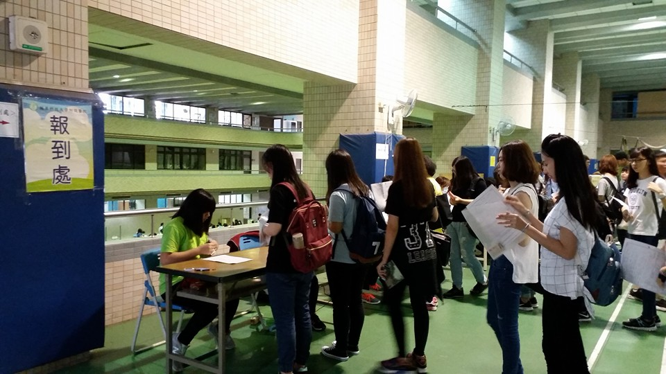 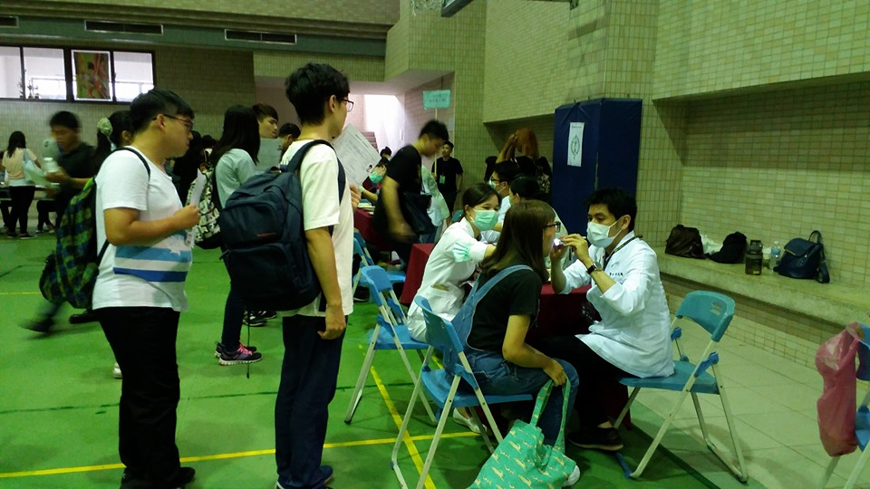
基本資料填寫 口腔及牙科檢查
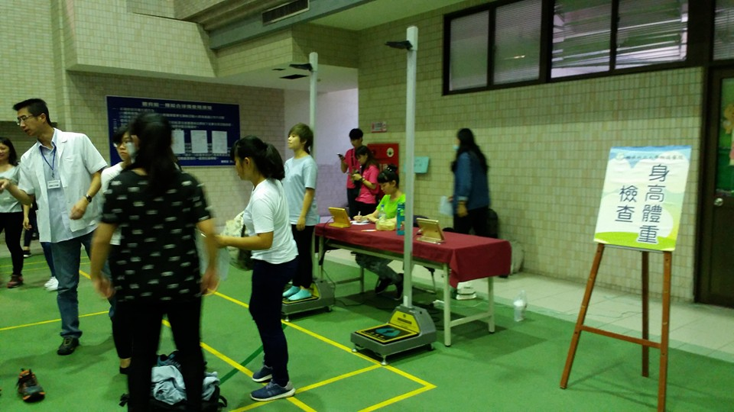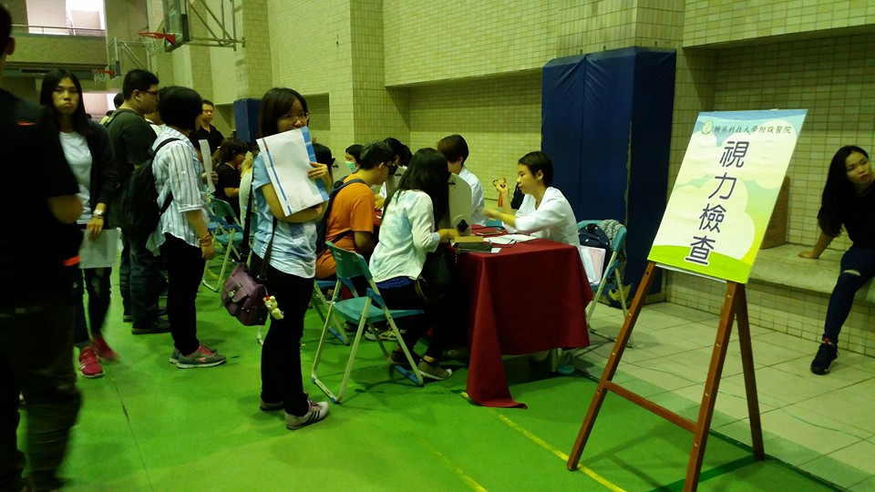
身高體重檢查 視力及辨色力檢查
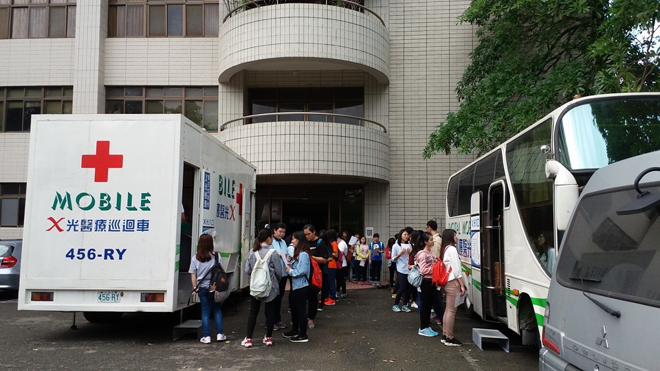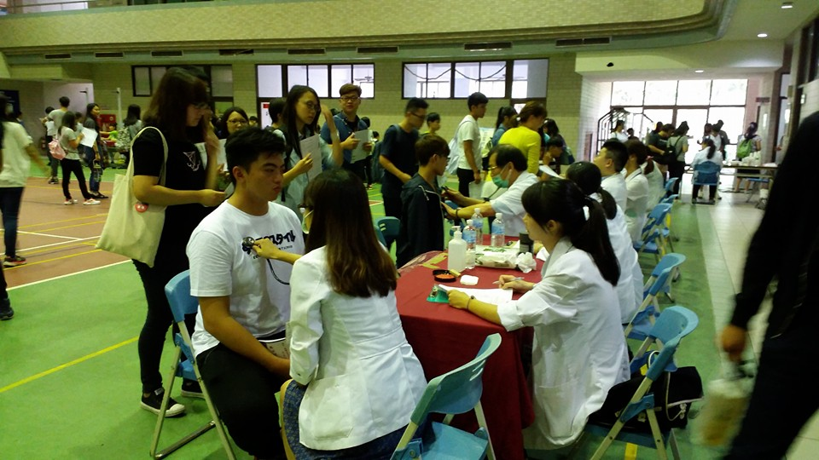
胸部X光檢查 醫師理學檢查
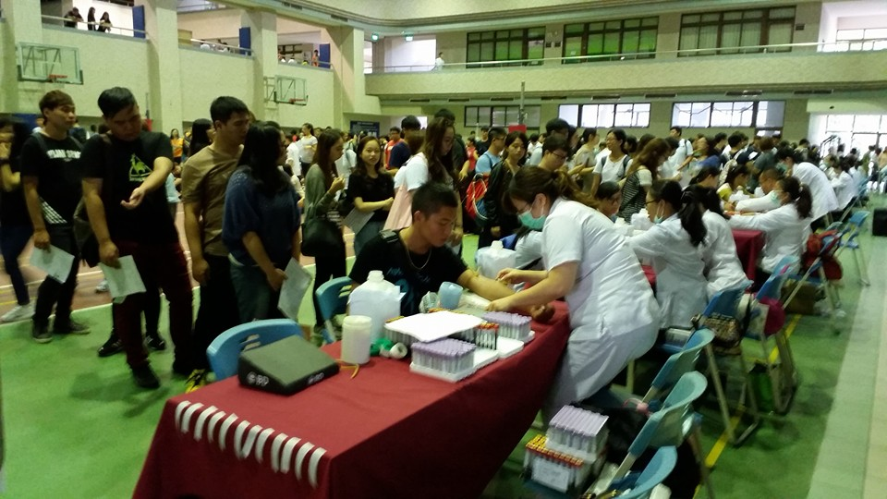
抽血檢查

